Fundamentos de programación.

Tarea 2. Algoritmos y programas.

Nombre: Daniela Estrella Tovar

Grupo: 03

Completa este documento como se pide en cada uno de los **5** problemas. Los programas se escriben en los archivos .py que se descargaron desde github.

Al terminar, debes:

* Subir a tu cuenta de github:
  + Los archivos .py (5 archivos, uno por cada problema).
  + Este documento modificado.
* Hacer un **Pull request** para que califique tu trabajo. **NO OLVIDES agregar tu nombre y grupo para que se registre tu calificación de manera correcta.**

**1.** Elabora un algoritmo y escribe un programa que muestre en la pantalla la siguiente información:

* Tu nombre completo.
* Tu matrícula.
* Tu carrera.
* Tu escuela de procedencia (Si es Prepa Tec, el programa que cursaste)
* Dos o tres líneas que te describan de manera general (gustos, habilidades, deportes, libros preferidos, viajes, pasatiempos, etc.)

|  |
| --- |
| **Análisis**.  Entradas: (No hay)  Salidas: El nombre completo, matrícula, carrera, escuela de procedencia y descripción personal.(datos)  Relación E/S: (No hay)  **Algoritmo**   1. Mostrar datos.   El programa lo escribes directamente en el archivo de **que descargaste**, **misDatos.py**. |
| Ejemplo de salida:  Nombre:  Margarito Pérez  Matrícula:  A01112131  Carrera:  ISC  Escuela de procedencia:  Prepa Tec, programa Bicultural  Descripción:  Me gusta la tecnología y todo lo relacionado con la computación.  Practico el futbol americano y me gusta tocar la guitarra. |

**2.** La velocidad de un auto puede calcularse con la fórmula *v = d/t*. (v-velocidad, d-distancia, t-tiempo). Elabora un algoritmo y escribe un programa que pregunte al usuario la velocidad a la que viaja un auto (km/h, número entero) y calcule e imprima lo siguiente:

* La distancia en km. que recorre en 6 hrs.
* La distancia en km. que recorre en 3.5 hrs.
* El tiempo en horas y minutos que requiere para recorrer 485 km.

|  |
| --- |
| **Análisis.**  Entradas: Velocidad del Auto en km/h (velocidad)  Salidas: Distancia recorrida en 6 horas (distancia01)  Distancia recorrida en 3.5 horas (distancia02)  Tiempo que requiere para recorrer 485 km (horas)  Relación E/S:  distancia01= 6*velocidad  distancia02= 3.5*velocidad  horas= 485/velocidad  **Algoritmo**   1. Leer velocidad en km/ h 2. Calcular distancia01= 6*velocidad 3. Calcular distancia02= 3.5*velocidad 4. Calcular tiempo para recorrer 485 km   horas= 485/velocidad   1. Mostrar distancia01, distancia02, horas   El programa lo escribes directamente en el archivo de **github**, **velocidad.py**. |
| Ejemplo de salida: (Siempre imprime un decimal)  **Velocidad del auto en km/h: 95**  Distancia recorrida en 6 hrs: 570.0 km  Distancia recorrida en 3.5 hrs: 332.5 km  Tiempo para recorrer 485 km: 5.1 hrs. |

**3.** Elabora un algoritmo y escribe un programa que calcula el costo total de una comida en un restaurante.

* El programa le pregunta al usuario el total de la comida.
* Agrega 13% de propina y 16% de IVA.
* Cada porcentaje se calcula con respecto al costo de la comida.
* Imprime:
  + El subtotal (costo de la comida)
  + La propina.
  + El IVA.
  + El total a pagar. (Suma del subtotal, la propina y el IVA)

|  |
| --- |
| **Análisis**.  Entradas: Costo de la comida (costo)  Salidas: Subtotal (costo)  Propina (propina)  El IVA (iva)  Total a pagar (total)  Relación E/S: subtotal =costo  propina = costo*0.13  iva = costo*0.16  total= costo + propina + iva  **Algoritmo**   1. Leer el total de la comida (costo) 2. Calcular propina= costo*0.13 3. Calcular iva= costo*0.16 4. Calcular total= costo + propina + iva 5. Mostrar costo, propina, iva, total   El programa lo escribes directamente en el archivo de **github, cuenta.py**. |
| Ejemplos de salida: (mostrar centavos en las cantidades (siempre dos decimales))  **Costo de su comida: 100**  Propina: $13.00  IVA: $16.00  Total a pagar: $129.00  _________________________  **Costo de su comida: 255**  Propina: $33.15  IVA: $40.80  Total a pagar: $328.95 |

**4.** Elabora un algoritmo y escribe un programa que calcula el porcentaje de hombres y mujeres inscritos en una clase.

* El programa le pregunta al usuario:
  + El número de mujeres inscritas.
  + El número de hombres inscritos.
* Imprime:
  + El número total de alumnos inscritos.
  + El porcentaje de mujeres.
  + El porcentaje de hombres.

|  |
| --- |
| **Análisis**.  Entradas: Número de mujeres (nMujeres)  Número de hombres (nHombres)  Salidas: Número total de alumnos inscritos (total)  Porcentaje Mujeres (pMujeres)  Porcentaje Hombres (pHombres)  Relación E/S:  total= nMujeres + nHombres  pMujeres= (nMujeres *100) / total  pHombres= (nHombres*100) / total  **Algoritmo**   1. Leer número de mujeres (nMujeres) 2. Leer número de hombres(nHombres) 3. Calcular total = nMujeres +nHombres 4. Calcular porcentaje de mujeres   pMujeres = (nMujeres *100) / total   1. Calcular porcentaje de hombres   pHombres= (nHombres * 100) / total   1. Mostrar total, pMujeres, pHombres   El programa lo escribes directamente en el archivo de **github**, **clase.py**. |
| Ejemplo de salida (un decimal en los porcentajes):    **Mujeres inscritas: 14**  **Hombres inscritos: 12**  Total de inscritos: 26  Porcentaje de mujeres: 53.8%  Porcentaje de hombres: 46.2% |

5. Elabora un algoritmo y escribe un programa que calcula la distancia entre dos puntos.

* El programa le pregunta al usuario las coordenadas (x1, y1) del primer punto y, también, las coordenadas (x2, y2) del segundo punto.
* Imprime:
  + La distancia entre los dos puntos.

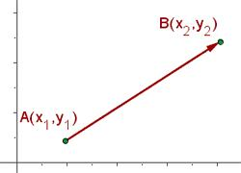 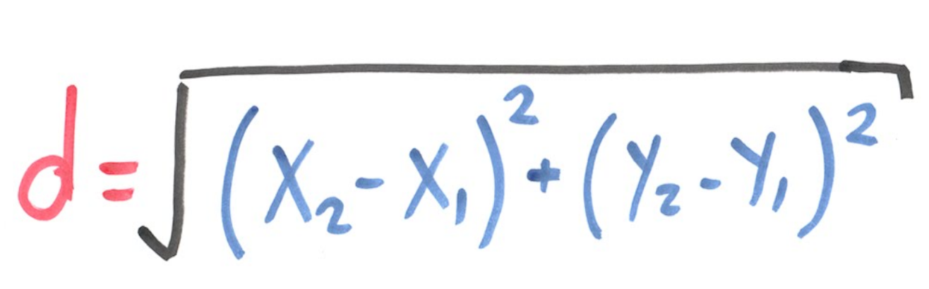

|  |
| --- |
| **Análisis**.  Entradas: Coordenada en x del Primer Punto (x1)  Coordenada en y del Primer Punto (y1)  Coordenada en x del Segundo Punto (x2)  Coordenada en y del Segundo Punto (y2)  Salidas:  Distancia entre el Primer y Segundo Punto (d)  Relación E/S:  distancia = ((x2 -x1) **2 + (y2 -y1) ** 2) **0.5  **Algoritmo**   1. Leer coordenada en x y en y del primer punto (x1, y1) 2. Leer coordenada en x y en y del segundo punto (x2, y2) 3. Calcular distancia = ((x2 -x1) **2 + (y2 -y1) ** 2) **0.5 4. Mostrar distancia   **Crea un nuevo archivo para este programa y lo agregas al repositorio** de **github, distanciaPuntos.py.** |
| Ejemplo de salida (3 decimales en el resultado):  **x1: 6**  **y1: 4**  **x2: 10**  **y2: 5**  Distancia: 4.123 |

**Extras.**

1. Elabora un algoritmo para realizar la conversión de temperaturas en la escala Fahrenheit a la escala Celsius.

|  |
| --- |
| **Análisis**.  Entradas: Temperatura en grados Fahrenheit (fahrenheit)  Salidas: Temperatura en grados Celsius (celsius)  Relación E/S: Celsius = (fahrenheit – 32) / 1.8  **Algoritmo**   1. Leer temperatura en grados Fahrenheit (fahrenheit) 2. Calcular temperatura en grados Celsius   celsius = (fahrenheit – 32) / 1.8   1. Mostrar celsius   **Crea un nuevo archivo para este programa y lo agregas al repositorio** de **github, extraTemperaturas.py.** |

2. Construye un algoritmo para preguntar al usuario cuántas galletas quiere elaborar e indique la cantidad de ingredientes que se requieren.

Sabemos que, para 48 galletas, se requiere: 1.5 tazas de azúcar, 1 taza de mantequilla, 2.75 tazas de harina.

|  |
| --- |
| **Análisis**.  Entradas: Cantidad de galletas a preparar (nGalleta)  Salidas: Cantidad de azúcar requerida (azucar)  Cantidad de mantequilla requerida (mantequilla)  Cantidad de harina requerida (harina)  Relación E/S: azucar = nGalleta * 1.5 /48  mantequilla = nGalleta * 1/48  harina= nGalleta * 2.75 /48  **Algoritmo**   1. Leer cantidad de galletas a preparar (nGalleta) 2. Calcular la cantidad de azúcar requerida   azucar= nGalleta * 1.5 /48   1. Calcular la cantidad de mantequilla necesaria   mantequilla = nGalleta * 1/48   1. Calcular la cantidad de harina necesaria   harina= nGalleta * 2.75 /48   1. Mostrar azúcar, mantequilla, harina   **Crea un nuevo archivo para este programa y lo agregas al repositorio** de **github, extraGalletas.py.** |

**Evaluación.**

La tabla muestra los HP que ganarás si resuelves correctamente cada ejercicio.

|  |  |  |  |
| --- | --- | --- | --- |
| Problema | Análisis | Algoritmo | Programa |
| 1 | 90 | 90 | 70 |
| 2 | 90 | 90 | 70 |
| 3 | 90 | 90 | 70 |
| 4 | 90 | 90 | 70 |
| 5 | 90 | 90 | 70 |
| E1 y E2 | 50 | 50 | 20 |

Si finalizas exitosamente la misión, ganarás 1250 HP y hasta 120 XP.

Autor: Daniela Estrella, A01745753

# Descripcion: El siguiente algoritmo, dada la velocidad, calculará la distancia que recorrerá un auto en

# dos lapsos de tiempo y el tiempo que tardará en recorrer cierta distancia.

# Escribe tu programa después de esta línea.

velocidad= int(input("Ingresa la velocidad en Km/h : "))

distancia01= 6/velocidad

distancia02 = 3.5/velocidad

horas= velocidad// 485

minutos= velocidad%485

print("La distancia que recorrerá en 6 horas son", distancia01, "km/h")

print("La distancia que recorrerá en 3.5 horas", distancia02, "km/h")

print("Para recorrer 485 km tardaría", horas, "horas y", minutos, "minutos" )